###### A cura di Padre Secondo Brunelli crs

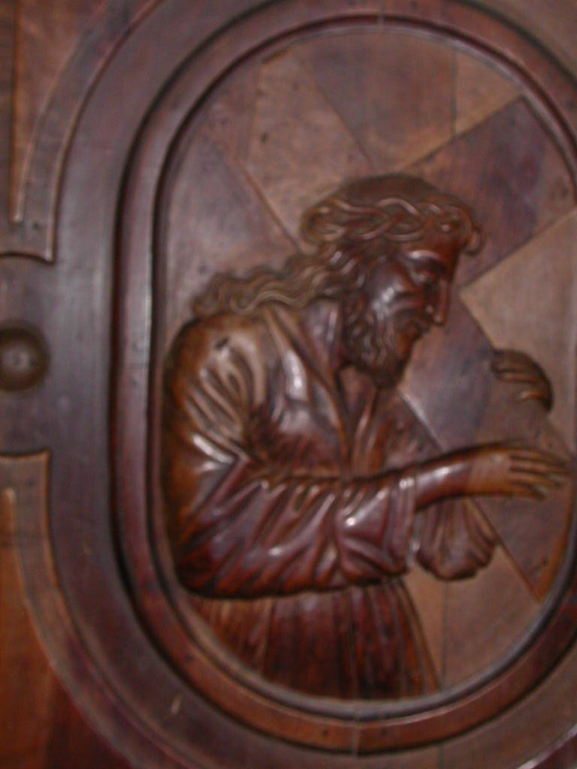

Gesù portacroce, Feltre, Chiesa dei SS. Vittore e Corona

###### RELIGIOSI SOMASCHI

**A GORLA MINORE**

**1845 – 1856**

**Mestre 29.4.2017**

**Riv. Congr., fasc. 76, 1938, pag. 136-143, G. B., *I Somaschi a Gorla Minore***

**1845**

|  |  |  |  |
| --- | --- | --- | --- |
| P. Bonfiglio Antonio  *Atti Valenza* |  | Sett.1845  *13.10.1845* | *Da Valenza* |
| P. Bongiovanni |  | Sett.1845 |  |
| P. Locatelli | Rettore | Sett.1845 |  |
| P. Cornero |  | Sett.1845 |  |
| P. Lunghi M.a Giuseppe  *Atti Somasca* | *Catechista* | Sett.1845  *16.10.1845* | *Da Somasca* |
| P. Parola |  | Sett.1845 |  |
| *Fr. Raffaele Luigi*  *Atti Somasca* | *Professo* | *3.11.1845* | *Da Somasca* |
| P. Ranoisio Angelo  *Atti Valenza* |  | Sett.1845  *9.11.1845* | A Valenza |
| P. Reina | Vucerettore | Sett.1845 |  |
| *D. Sandrini Secondo*  *Atti Somasca* |  | *16.10.1845* | *Da Somasca* |
| *Ch. Soria*  *Atti Clementino RM* |  | *3.10.1845* | *Da Clementino RM* |
| P. Vairo Albino Aless.  *Atti Valenza* |  | Sett.1845  *13.10.1845* | *Da Valenza* |

**1846**

|  |  |  |  |
| --- | --- | --- | --- |
| P. Bonfiglio Antonio |  | *1846* |  |
| P. Bongiovanni |  | *1846* |  |
| *Ch. Carsaniga Domenico*  *Atti Somasca* |  | *31.1.1846* | *Da Somasca* |
| P. Cornero |  | *1846* |  |
| P. Fasiani |  | *1846* |  |
| P. Locatelli  *Atti Clementino RM* | Rettore | *17.7.1846* | *+ 17.7.1846*  + agosto 1846 |
| P. Lunghi M.a Giuseppe | *Catechista* | 1846 |  |
| P. Parola |  | 1846 |  |
| P. Sandrini Bernardino |  | 1846 |  |
| P. Vairo |  | 1846 |  |

**1847**

|  |  |  |  |
| --- | --- | --- | --- |
| P. BonfiglioAntonio |  | 1847 |  |
| P. Bongiovanni |  | 1847 |  |
| P. Cornero |  | 1847 |  |
| Crippa Dalmazio Gir. | Vestizione, 22 anni | 27.11.1847 |  |
| P. Fasiani |  | 1847 |  |
| *D. Gaspari Luigi*  *Atti Somasca* |  | *5.11.1847* | *A Somasca* |
| P. Lunghi M.a Giuseppe | *Catechista* | 1847 |  |
| P. Parola |  | 1847 |  |
| P. Reina | Rettore | 1847 |  |
| *P. Sandrini Lodovico* |  | *27.4.1847* | *Da Somasca* |
| P. Sandrini Bernardino |  | 1847 |  |
| *P. Stoppani*  *Atti Clementino RM* | *In Gorla* | *19.8.1847* | *+ 19.8.1847 circa* |
| P. Vairo |  | 1847 |  |

**1848**

|  |  |  |  |
| --- | --- | --- | --- |
| P.Betteloni Giovanni Fr. | Rettore | 19.10.1848 | Da Gallio CO |
| P. Biaggi |  | 3.11.1848 |  |
| P. Bonfiglio Antonio |  | 1848 |  |
| *Ch. Crippa Dalmazio Gir.* | *Prefetto* | *Presente* |  |
| P. Fasiani |  | 1848 |  |
| P. Ferrari Alessandro | Ministro | 4.5.1848  3.11.1848 | Da Genova |
| P. Lunghi M.a Giuseppe | Vicerettore | 3.11.1848 |  |
| P. Parola |  | 13.11.848 |  |
| P. Reina | Rettore | marzo1848 | Partenza |
| P. Sandrini Bernardino |  | 3.11.1848 |  |
| P. Vairo | Suddiaconato | 3.11.1848  23.12.1848 |  |
| P. Volpi |  | 3.11.1848 |  |
| P. Zendrini Giovanni | Rettore | marzo 1848  16.10.1848 | Da Somasca  Partenza |

**1849**

|  |  |  |  |
| --- | --- | --- | --- |
| P.Betteloni Giovanni | Rettore | 3.2.1849 |  |
| P. Biaggi |  | Ottobre 1849 | Partenza |
| P. Bonfiglio Antonio |  | 1849 |  |
| *Ch. Crippa Dalmazio Gir.* | *Prefetto* | *Presente* |  |
| P. Fasiani |  |  |  |
| P. Ferrari Alessandro | Ministro |  |  |
| Fr. Guenzati Carlo |  | 5.9.1849 | **+ 5.9.1849** |
| *Fr. Guenzati Carlo*  *Atti Vercelli* | *In Gorla M.* | *5.9.1849* | ***+ 5.9.1849*** |
| P. Lunghi M.a Giuseppe | Vicerettore | Presente |  |
| P. Parola |  |  |  |
| P. Sandrini Bernardino |  |  |  |
| P. Testanera Lodovico |  | Ottobre 1849 | Da Lugano |
| P. Vairo Albino  *Atti Valenza* | Diaconato  Presbiterato | Maggio 1849  Sett. 1849  *7.11.1849* | *A Valenza* |
| P. Volpi |  |  |  |

**1850**

|  |  |  |  |
| --- | --- | --- | --- |
| P.Betteloni Giovanni | Rettore | 15.1.185  16.2.1850  ?.10.1850 | Al Gallio CO |
| P. Bonfiglio Antonio | Cancelliere | 15.1.1850  10.11.1850 |  |
| Fr. Caimi |  | 10.11.1850 |  |
| *Ch. Crippa Dalmazio Gir.* | *Prefetto* | *Presente* |  |
| P. Fasiani |  |  |  |
| P. Ferrari Alessandro | Ministro | 11.11.1850 | A Raconigi |
| P. Gaspari Luigi | Ministro | 10.11.1850 |  |
| Fr. Invernizzi Matteo | Noviziato | 10.11.1850 |  |
| P. Lunghi M.a Giuseppe | Vicerettore | 15.1.1850  10.11.1850 |  |
| P. Parola |  |  |  |
| Fr. Raggia Carlo | Amm. Noviziato | 15.1.1850  10.11.1850 |  |
| Fr. Sala Vincenzo | Amm. Noviziato | 15.1.1850  10.11.1850 |  |
| P. Sandrini Bernardino | Rettore | Ottobre 1850  10.11.1850 |  |
| P.. Senga Francesco |  | 1.11.1850  10.11.1850 | Da Cherasco |
| P. Testanera Lodovico | Procuratore | 10.11.1850 |  |
| Sandrolio | Amm. Noviziato | 15.1.1850 |  |
| P. Vairo |  |  |  |
| Valsecchi Matteo | Amm. Noviziato | 15.1.1850 |  |
| P. Volpi |  |  |  |
| P. Zadei Silvino |  | 10.11.1850 |  |
| *** |  |  |  |
| P. Cometti Antonio | Provinciale | ??? | + ??? |

**1851**

|  |  |  |  |
| --- | --- | --- | --- |
| P. Bonfiglio Antonio | Cancelliere | 1851 |  |
| Fr. Caimi |  |  |  |
| *Ch. Crippa Dalmazio Gir.* | *Prefetto* | *Presente* |  |
| P. Fasiani |  |  |  |
| P. Gaspari Luigi | Ministro |  |  |
| Fr. Invernizzi Matteo | *Profess. Sempl.* | *17.7.1851* |  |
| P. Lunghi M.a Giuseppe | Vicerettore | Presente |  |
| P. Parola |  |  |  |
| Fr. Raggia Carlo | *Profess. Sepl.* | *17.7.1851* |  |
| Fr. Sala Vincenzo Stan. | *Profess. Sempl.* | 17.7.1851 |  |
| P. Sandrini Bernardino | Rettore |  |  |
| Sandrolio | Amm. Noviziato |  |  |
| P.. Scagno Francesco |  |  |  |
| P. Testanera Lodovico | Procuratore |  |  |
| P. Vairo |  |  |  |
| Valsecchi Matteo | Amm. Noviziato |  |  |
| P. Volpi |  |  |  |
| *** |  |  |  |
| *P. Zendrini Girolamo* | *Vicario Prov.le* | *17.7.1851* |  |

**1852**

|  |  |  |  |
| --- | --- | --- | --- |
| Fr. Besozzi Carlo | professo | presente |  |
| P. Bonfiglio Antonio |  | 17.11.1852  23.11.1852 |  |
| Fr. Castiglioni Benedetto | professo | presente |  |
| P. Clavio Giovanni |  | 17.11.1852 |  |
| Ch. Cova Mosè |  | 7.7.1852 | Da S. M. Pace MI |
| Ch. Crippa Dalmazio | Amm. Noviziato | 1.10.1852 |  |
| D. Dal Vecchio Antonio | vestizione | 4.11.1852  2.12.1852 |  |
| P. Fasiani |  | 1.10.1852  4.11.1852  17.11.1852  23.11.1852 |  |
| P. Gaspari Luigi | Ministro |  |  |
| Fr. Invernizzi Matteo | professo | presente |  |
| P. Lunghi M.a Giuseppe | Rettore | 30.4.1852  1.10.1852  4.i1.1852  17.11.1852  23.11.1852 |  |
| Moglia Grancesco | Vestizione | 4.11.1852 |  |
| P. Moriani Agostino | Attuario | 1.11.1852  4.11.1852  17.11.1852  23.11.1852 | Da Roma Clementino |
| Fr. Pinardi Alessio | professo | presente |  |
| Fr. Raggia Carlo | professo | presente |  |
| P. Rondanina Bartolomeo |  | 24.3.1852  1.10.1852  4.11.1852  17.11.1852  23.11.1852 | Da Arona |
| P. Rossi Luigi |  | 4.11.1852 | Da Rapallo |
| Fr. Sala Vincenzo | professo | presente |  |
| P. Sandrini Bernardino | Rettore | 27.3.1852 | Partenza |
| P. Scagno Francesco |  |  |  |
| P. Testanera Lodovico |  | 1.10.1852  4.11.1852  17.11.1852  23.11.1852 |  |
| Fr. Tuccio Giuseppe M.a  Atti Arona | Ospite | 6.3.1852 | Da Arona |
| P. Vairo |  |  |  |
| Valsecchi Matteo |  |  |  |
| P. Vignola Giovanni  *Atti Lugano* | Procuratore | 4.1.1851  17.11.1852  *22.11.1852*  23.11.1852  22.11.1851 | Arrivo  Da Lugano  Da Lugano |
| D. Zanchi Giuseppe | Vestizione | 4.11.1852 |  |
| *** |  |  |  |
| P. Ferreri Giuseppe | Generale | 3.3.1852 |  |

**1853**

|  |  |  |  |
| --- | --- | --- | --- |
| Fr. Altrocchi |  | 11.10.1853  dic. 1853 | Da Gallio Como |
| Fr. Besozzi Carlo | professo | dic. 1853 |  |
| P.Bignami Pietro |  | 10.11.1853  dic. 1853 | Da Somasca |
| P. Bonfiglio Antonio |  | 19.6.1853  dic. 1853 |  |
| Fr. Castiglioni Benedetto | professo | dic. 1853 |  |
| *Ch. Crippa Dalmazio Gir.* | *Prefetto* | *Ott. 1853* | *Ai Gesuati VE* |
| D. Dal Vecchio Antonio | vestizione | dic. 1853 |  |
| P. Fasiani |  | 19.6.1853 |  |
| P. Ferrari Alessandro |  | 14.10.1853  dic. 1853 | Da Gerolimini GE |
| P. Gaspari Luigi | Ministro |  |  |
| Fr. Invernizzi Matteo | professo | dic. 1853 |  |
| P. Lunghi M.a Giuseppe | Rettore | 6.3.1853  24.3.1853  19.6.1853  dic. 1853 |  |
| Moglia Grancesco | Vestizione |  |  |
| P. Moriani Agostino | Attuario | 19.6.1853  dic. 1853 |  |
| Fr. Pinardi Alessio | professo |  |  |
| Fr. Raggia Carlo | professo | dic. 1853 |  |
| P. Rondanina Bartolomeo |  | 19.6.1853  dic. 1853 |  |
| P. Rossi Luigi |  |  |  |
| Fr. Sala Vincenzo | professo | dic. 1853 |  |
| P. Sandrini Lodovico |  | 10.6.1853  19.6.1853  2.10.1853 | Da Gallio Como  Al Gallio Como |
| P.. Scagno Francesco |  |  |  |
| P. Testanera Lodovico |  | 19.6.1853  dic. 1853 |  |
| Ch. Tonsi Giuseppe | oblato | 14.11.1953  dic. 1853 | Arrivo |
| P. Vairo |  |  |  |
| Valsecchi Matteo |  |  |  |
| P. Vignola Giovanni | Procuratore | 19.6.1853 |  |
| D. Zanchi Giuseppe | Vestizione | dic. 1853 |  |
| *** |  |  |  |
| D. Savarè Domenico |  | 24.3.1853  25.11.1853 |  |
| P. Zendrini Girolamo |  | 12.7.1853  13.7.1853 |  |

**1854**

|  |  |  |  |
| --- | --- | --- | --- |
| Fr. Altrocchi |  |  |  |
| P. Bersi Pasquale |  | dic. 1854 |  |
| Fr. Besozzi Carlo | professo |  |  |
| P.Bignami Pietro | Rettore | 7.6.1854  27.8.1854  dic. 1854 | + 24.5.1854 |
| P. Bonfiglio Antonio |  | 27.8.1854  dic. 1854 |  |
| Fr. Castiglioni Benedetto | professo |  |  |
| P. Clavio Giovanni |  | 27.8.1854  dic. 1854 |  |
| Ch. Cova Mosè |  |  |  |
| D. Dal Vecchio Antonio |  |  |  |
| P. Fasiani |  |  |  |
| P. Ferrari Alessandro |  | 27.8.1854  dic. 1854 |  |
| P. Lunghi Giuseppe M.a *(1)* | *Rettore, 46 anni* | *20.5.1854* | ***+ 20.5.1854*** |
| Fr. Invernizzi Matteo | professo |  |  |
| Fr. Lanzani Pietro |  | 10.11.1854 | Da Arona |
| P. Moriani Agostino | Attuario | dic. 1854 |  |
| Merlini Alessandro | Amm. a vestizione | 27.8.1854 |  |
| Moglia Grancesco |  |  |  |
| P. Musso Giacomo |  | 13.1.1854  dic. 1854 | Da Fossano |
| Nardi Paolo | Amm. a vestizione | 27.8.1854 |  |
| Fr. Pinardi Alessio | professo |  |  |
| Fr. Raggia Carlo | professo |  |  |
| P. Rondanina Bartolomeo |  | 27.8.1854 |  |
| P. Rossi Luigi |  |  |  |
| Fr. Sala Vincenzo | professo |  |  |
| P. Sandrini Lodovico |  |  |  |
| P.. Scagno Francesco |  |  |  |
| P. Testanera Lodovico |  | 11.11.1854 | Al Gallio Como |
| Ch. Tonsi Giuseppe | oblato | dic. 1854 |  |
| P. Vairo |  |  |  |
| Valsecchi Matteo |  |  |  |
| P. Vignola Giovanni | Procuratore |  |  |
| D. Zanchi Giuseppe | Vestizione |  |  |
| *** |  |  |  |
| P. Besio Giuseppe | Generale | 23.9.1854  27.9.1854 |  |
| P.. Zendrini Girolamo | Provinciale | 7.6.1854 |  |

*(1) Riv. Congr., fasc. 56. 1934, P. Lunghi Giusppe Maria, pag. 122-124*

**1855**

|  |  |  |  |
| --- | --- | --- | --- |
| Fr. Altrocchi |  |  |  |
| P. Bersi Pasquale |  |  |  |
| Fr. Besozzi Carlo | professo |  |  |
| P.Bignami Pietro | Rettore | 10.8.1855  25.11.1855 |  |
| P. Bonfiglio Antonio |  | 10.10.1855 | A Novi Ligure |
| Fr. Castiglioni Benedetto | professo |  |  |
| P. Clavio Giovanni |  | 16.10.1855 | A Fossano |
| Ch. Cova Mosè |  |  |  |
| D. Dal Vecchio Antonio |  |  |  |
| Fr De Giorni |  | 1.11.1855 | Da Ist. Pace Milano |
| P. Ferrari Alessandro | Vicerettore | 25.11.1855 |  |
| P. Musso Giacomo |  | 25.11.1855 |  |
| Fr. Invernizzi Matteo | professo |  |  |
| Fr. Lanzani Pietro |  | Presente |  |
| P. Fasiani |  |  |  |
| Moglia Grancesco |  |  |  |
| P. Moriani Agostino | Attuario | 10.8.1855  16.10.1855 | A Cherasco |
| Nardi Paolo |  |  |  |
| Fr. Pinardi Alessio | professo |  |  |
| Fr. Raggia Carlo | professo |  |  |
| P. Rondanina Bartolomeo |  |  |  |
| Fr. Sala Vincenzo | professo | 31.10.1855  1.11.1855 | A Somasca |
| P. Sandrini Lodovico |  |  |  |
| Ch. Tonsi Giuseppe | oblato |  |  |
| P. Vairo |  |  |  |
| P.. Scagno Francesco |  |  |  |
| D. Zanchi Giuseppe | Vestizione |  |  |
| P. Rossi Luigi |  |  |  |
| Valsecchi Matteo |  |  |  |
| P. Vignola Giovanni | Procuratore |  |  |
| P. Zambelli Giacomo  *Atti Velletri* | Ministro | *30.10.1855*  2.11.1855  25.11.1855 | *Da Velletri* |
| *** |  |  |  |
| P. Zendrini Girolamo |  | 21.8.1855  22.8.1855 |  |

**1856**

|  |  |  |  |
| --- | --- | --- | --- |
| Fr. Altrocchi |  |  |  |
| P. Bersi Pasquale |  |  |  |
| Fr. Besozzi Carlo | professo |  |  |
| P.Bignami Pietro | Rettore |  |  |
| Fr. Castiglioni Benedetto | professo |  |  |
| Ch. Cova Mosè |  |  |  |
| P. Crepazzi Antonio |  | 22.6.1856  ??? | Da Venezia  Al Gallio CO |
| D. Dal Vecchio Antonio |  |  |  |
| Fr. De Giorni |  |  |  |
| P. Fasiani |  |  |  |
| P. Ferrari Alessandro | Vicerettore |  |  |
| P. Gaspari Luigi | Ministro |  |  |
| Fr. Invernizzi Matteo | professo |  |  |
| Fr. Lanzani Pietro |  | Presente |  |
| D. Locatelli Carlo |  | 22.6.1856 | A casa sua |
| Fr. Pinardi Alessio | professo |  |  |
| Merlini Alessandro |  |  |  |
| Moglia Francesco |  |  |  |
| *P. Musso Giacomo*  *Atti Valenza* |  | *3.9.1856* | *A Valenza* |
| Nardi Paolo |  |  |  |
| Fr. Raggia Carlo | professo |  |  |
| P. Rondanina Bartolomeo |  |  |  |
| P. Rossi Luigi |  |  |  |
| P. Sandrini Lodovico |  |  |  |
| P.. Scagno Francesco |  |  |  |
| Ch. Tonsi Giuseppe | oblato | 22.6.1856 | A casa sua |
| P. Vairo |  |  |  |
| Valsecchi Matteo |  |  |  |
| P. Vignola Giovanni | Procuratore |  |  |
| P. Zadei Silvino |  | 22.6.1856 | Da Venezia |
| P. Zambelli Giacomo | Ministro |  |  |
| D. Zanchi Giuseppe | Vestizione |  |  |